Олимпиада по истории
17 марта 2019 г.
7 класс

1. Что с исторической точки зрения объединяет перечисленные в ряду элементы? Дайте максимально точный ответ?

1) Порты, зипуны, кожухи, онучи.
2) 945, 1024, 1068, 1071, 1113.
3) Хаммурапи, Навуходоносор, Тиглатпаласр
4) Перикл, Тесей, Солон, Клисфен
5) Постройка белокаменного Кремля; сражение на реке Воже; передача сыну великокняжеского престола как вотчины
1.1__________________________________________________________________
1.2._________________________________________________________________
1.3._________________________________________________________________
1.4. _________________________________________________________________
1.5 _________________________________________________________________

Всего 15 баллов

2. Заполните пропуск в ряду и поясните пропуск.

1) Успенский собор Московского Кремля, Аристотель Фиораванти, Грановитая палата, Марко Руффо и Пьетро Антонио Солари, Архангельский собор Московского Кремля, ________________, Собор Василия Блаженного, Барма и Постник.
2) Даниил Александрович, Коломна, Юрий Данилович, Можайск, __________________________, Углич.
3) Поход Батыя на Северо-Восточную Русь: Рязань, Коломна, Москва, _____________________, Торжок, Козельск.

2.1__________________________________________________________________
2.2._________________________________________________________________
2.3. _________________________________________________________________

Всего 12 баллов.

3. Определите хронологический порядок событий. Занесите буквенные обозначения событий в хронологическом порядке в приведенную таблицу.

А. Разорение Москвы Тохтамышем  Б. Образование Улуса Джучи  В. Невская битва | Г. Грюнвальдская битва  Д. Антиордынское восстание в Твери
Ответ:
1 | 2 | 3 | 4 | 5
Всего 5 баллов.

4. Соотнесите церковные архитектурные сооружения X – начала XVI вв. и населенные пункты, где они расположены (или были расположены). Запишите в таблицу выбранные буквы под соответствующими цифры.
архитектурное сооружение | город
1. церковь Федора Стратилата  2. Десятинная церковь  3. собор Андроникова монастыря  4. Дмитриевский собор | А. Москва  Б. Великий Новгород  В. Загорск  Г. Владимир-на-Клязьме  Д. Киев

Ответ:
1 | 2 | 3 | 4

Всего 4 балла.

5. Заполните пробелы в тексте. Ответ оформите в виде перечня элементов под соответствующими номерами. Обратите внимание, что некоторые слова могут повторяться.

«В 1584 г., после смерти ___1__ на царский трон сел его сын. Большинство историков считают, что он был не способен к государственной деятельности, принимал мало участия в управлении государством, находясь под опекой сперва совета вельмож, затем своего шурина __2___. Одним из важнейших событий в его царствование было в 1589 г. учреждение ___3__ в России. Первым в этот высший церковный сан был рукоположении митрополит московский __4___.
15 мая __5__ года пришла тревожная весть из Углича о смерти царевича __6___. Его мать, __7____, утверждала, что восьмилетний царевич был убит людьми, присланными из Москвы. Народная молва вскоре приписала убийство царевича __8___. В январе 1598 года умер бездетный царь __9__ и с его смертью пресеклась династия __10___, правившая на Руси с __11____ года. Это события стало одной из причин тяжелого кризиса в русском государстве, вошедшем в историю, как ___12____»

Ответ:
1
2
3
4
5
6
7
8
9
10
11
12

Всего 24 балла.

6. Перед вами отрывок из известнейшего русского средневекового произведения. Прочитайте его и выполните предложенные задания. Ответы впишите в предназначенные для этого строчки.

«Когда же суждено было по божьему предначертанию родительнице нашей, благочестивой царице Елене (1), переселиться из земного царства в небесное, остались мы с братом Георгием круглыми сиротами… Было мне в это время восемь лет (а); и так подданные наши достигли осуществления своих желаний - получили царство без правителя, об нас же, государях своих, никакой заботы сердечной не проявили, сами же ринулись к богатству и славе и перессорились при этом друг с другом.
Нас же с братом моим начали воспитывать как чужеземцев или последних бедняков.. Как исчислить бессчетные страдания, перенесенные мною в юности? Сколько раз мне и поесть не давали вовремя. Что же сказать о доставшейся мне родительской казне? Все расхитили коварным образом…
Когда же взялись сами управлять своим царством, слава Богу, управление наше началось благополучно. Но случился за наши грехи по божьему гневу в царствующем граде Москве пожар (б), и наши изменники-бояре, как бы улучив благоприятное время для своей измены, убедили скудоумных людей, что будто мать матери нашей, княгиня Анна, со своими людьми и слугами вынимала человеческие сердца и таким колдовством спалила Москву и что будто мы знали об этом их замысле. Мы жили тогда в своем селе Воробьеве, и те же изменники подговорили народ и нас убить за то, что мы будто бы прячем от них у себя княгиню Анну. Как же не посмеяться над таким измышлением? Был в это время при нашем дворе собака Алексей Адашев (2), ваш начальник, еще в дни нашей юности, не пойму каким образом, возвысившийся из телохранителей; мы же, видя все эти измены вельмож, взяли его из навоза и сравняли его с вельможами, надеясь на верную его службу. Каких почестей и богатств не удостоили мы его, и не только его, но и его род! Потом, для совета в духовных делах и спасения своей души, взял я попа Сильвестра. Сильвестр сдружился с Алексеем, и начали они советоваться тайком от нас, считая нас неразумными: и так вместо духовных стали обсуждать мирские дела, мало-помалу стали подчинять вас, бояр, своей воле, из-под нашей же власти вас выводя, приучали вас прекословить нам и в чести вас почти что равняли с нами, а мелких детей боярских по чести вам уподобляли. Дано это крепкое наставление в Москве, царствующем православном граде всей России, в 7072 году от создания мира, июля в 5 день».

6.1. Определите: а) дату написания документа, б) его автора. Выскажите предположение, в) к кому обращается автор.

а)
б)
в)

6.2. Укажите, кем были люди, имена которых выделены в тексте курсивом и пронумерованы.

6.3. Укажите, в какие годы произошли события, которые выделены в тексте курсивом и обозначены буквами.

6.4. Какое название в исторической науке получила группа государственных деятелей, сложившаяся в период, когда «взялись сами управлять своим царством»?

Всего 18 баллов
7. Соотнесите изображения с эпохой правления царя, во время которого было написано известнейшее русское средневековое произведение, отрывок из которого приведен в задании 6 и заполните таблицу
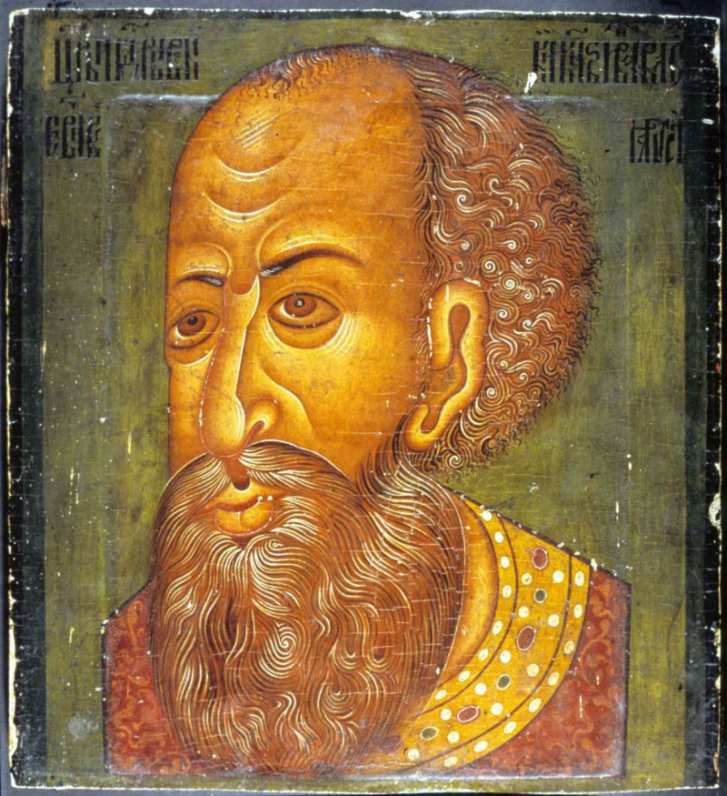 | Имя  Годы царствования
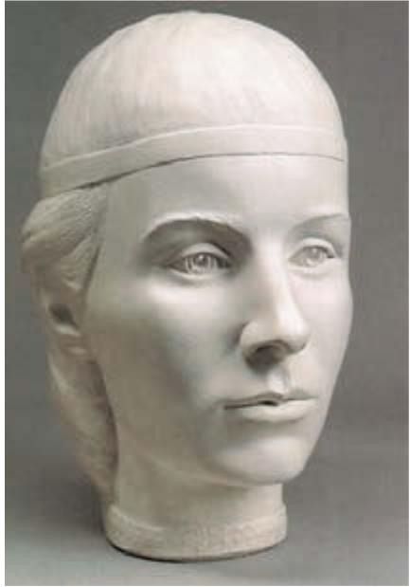 | Имя  Фамилия  Основные преобразования
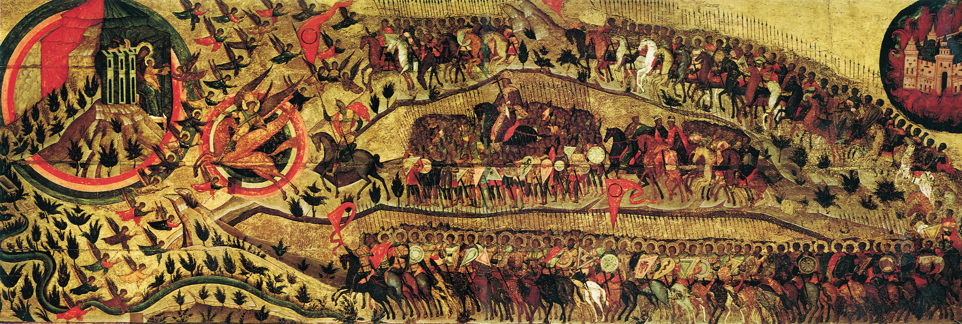 | Название произведения  Тип  Какому историческому событию посвящено?
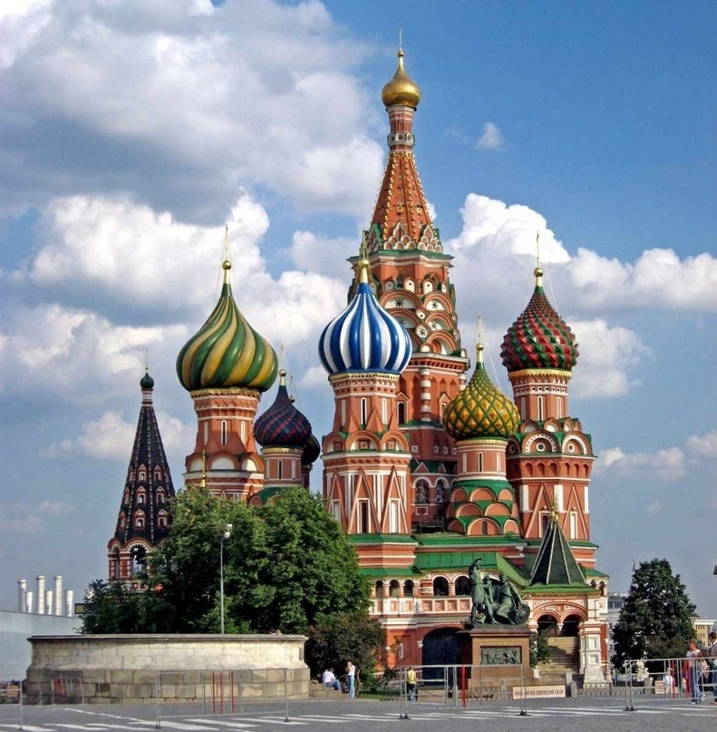 | Название храма  Место нахождение  Авторы постройки
Всего 22 балла
Всего за работу 100 баллов.
Желаем удачи!

